



ROTINA DO BERCÁRIO

SEXTA-FEIRA 21-08-2020

**HORA DA CANÇÃO**



Iniciar a aula com a história cantada Dez Sacizinhos. (Vídeo no blog)

Momento da higienização (troca de fraldas**)**

 Hora do lanche 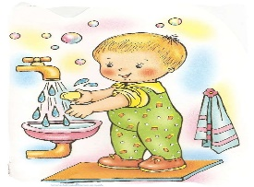Escovação e higienização  Soninho Momento da higienização

* Momento da música: Saci Pererê.

Saída.